科学美质疑辩
我还是很喜欢济慈的《夜莺颂》。
许多人提倡科学美，但也有一些怀疑者对科学美提出质疑。朋友从网络中传来著名生物学家道金斯《解析彩虹》中译本书稿嘱评。其中提到诗人济慈（John Keats，1795-1821）认为牛顿（Isaac Newton，1642-1727）用三棱镜将太阳光分解成红、橙、黄、绿、青、蓝、紫的光谱，使彩虹的诗意丧失殆尽。因此科学不仅不美，还会破坏美感。
这位19世纪英国著名诗人的声音在当代也会产生回响。自古以来，明月为诗人所反复吟咏，写出了许多美丽的诗篇。民间也有不少关于月宫的浪漫神话：玉兔舂米，吴刚伐桂，嫦娥奔月，千古流传，脍炙人口。1969年阿波罗号首次载人登月成功，传回的月球表面照片坑坑洼洼，像一张麻脸。更煞风景的是，什么玉兔、吴刚、嫦娥、桂花树等等全属子虚乌有。“嫦娥应悔偷灵药，碧海青天夜夜心。”原来李商隐是自作多情！
骚人墨客还可以举出更多这类煞风景的事，来证明科学之所作所为简直是焚琴煮鹤！
果真如此吗？我和道金斯一样不敢苟同，试就上述二例剖析之。
雨过天晴，彩虹当空，艳光四射，当然非常美丽。牛顿的分光实验揭开了彩虹之谜——原来是太阳光折射所致，虹桥、天梯、霓裳羽衣等美丽的联想随之褪色，难怪有人感到失望而责怪牛顿，这是一方面。但还要看到另一方面：牛顿的实验开光谱分析之先河，从此以后，科学家利用这个工具，发现了科学大千世界中前所未见之旷世奇美。
天文学家利用光谱分析，在弥漫天宇的星云里找到了有机分子，这一重要发现说明茫茫太空到处潜藏着生命的种子，原来我们并不孤独。套用王勃一句：“宇内存知己，天外若比邻。”这不是也颇有诗意吗？
天文学家利用光谱分析还发现，遥远星体发出光线的光谱有所谓“红移”，据此先后提出了宇宙膨胀说及宇宙起源大爆炸说。后者表明：原来芸芸众生大前世界都可以追溯到一百多亿年前太初时一团灼热的火球，这与盘古在混沌中开天辟地的神话不谋而合。宇宙大爆炸的威武雄壮瑰丽奇美难道比不上区区彩虹？
巡天归来再赏月。“天上一轮才捧出”的玉盘忽然变成了大麻脸，固然扫兴。但失之东隅，收之桑榆。太空人阿姆斯特朗从登月舱中跨出第一步踏上月球时，他说：“我的一小步，人类的一大步。”每当想起这句名言，我心中就涌起一股不可抑制的激情——人类自古梦想登天，如今美梦成真，这一步好大啊！由登天而激发出的灵感难道还不足以补偿失玉盘之憾吗？苏东坡泉下有知，一定会写出更精彩的诗篇，使他的《水调歌头》不致成为千古绝唱。
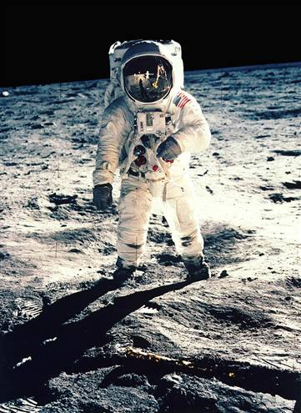
1969年7月2日，阿姆斯特朗踏上月球：“我的一小步，人类的一大步。”

至于玉兔、吴刚、嫦娥、桂花树，其实也并来真的失去。下面是刊登于《诗刊》1998年6月号上我的一首小诗：
月宴
美国太空总署于1998年3月5日宣布“勘探者”号太空船在月球南北极地表下找到大量冰水，人类移居月球更有希望。
等了这么久
终于盼到了水
嫦娥沏出香茗
吴刚烫好桂花酒
玉兔将刚舂好的新米
煮成香喷喷的熟饭
一起来款待
来自故乡
久违的亲人
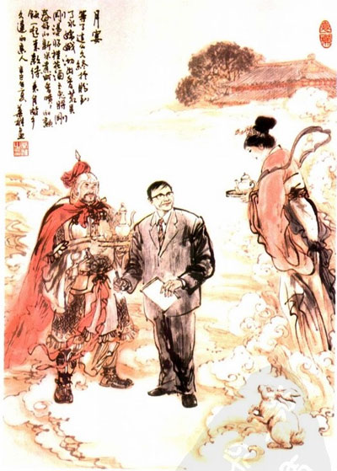
月宴
我不避嫌在此引用，只是想说明，古典美并不注定要随科学发达而消失。科学时时在开拓新疆域，只要不抱残守缺，固步自封，“天涯何处无芳草”？
科学求真，真中涵美；艺术唯美，美不离真。真和美是统一的。科学使我们更接近真理，怎么反倒不美了呢？这就是为什么我不敢苟同济慈对科学美的质疑，但我还是很喜欢他的《夜莺颂》。

